北京市中医管理局
北京中医药治未病落地工程

简 报

第 8期

北京市中医管理局北京中医药治未病落地工程领导小组办公室（北京中医药治未病落地工程指挥部） 2017年08月27日

中医中药中国行，使节扫码治未病
驻华使节中医药健康日暨中医药治未病健康促进（落地）工程启动仪式在朝阳区举办
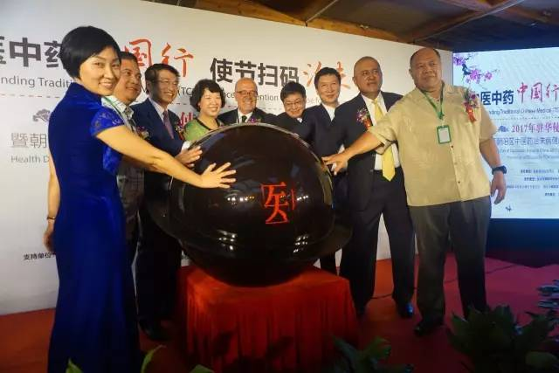
2017年8月27日下午，由北京市中医管理局、朝阳区人民政府和北京外交人员服务局联合主办的“2017年朝阳区驻华使节中医药健康日暨中医药治未病健康促进（落地）工程启动仪式”在塔园外交公寓西门旁的北京国医汇中医诊所举行。国家中医药管理局副局长于文明、北京市中医管理局局长屠志涛、朝阳区委常委、副区长孙其军、北京外交人员服务局常务副局长蒋琪、朝阳区卫生计生委党委书记兼主任师伟、党委副书记陈开红、朝阳区人民政府外事办公室副主任黄文娟、朝阳区商务委副主任关德鹏、朝阳区旅游委副主任张爱军出席启动仪式，来自萨摩亚、斐济、波黑、密克罗尼西亚、乍得和汤加大使驻华大使、20多家使团近60名外交官及其家人，50余名朝阳区直属医院和社区卫生服务中心及首批朝阳区中医药服务贸易建设单位代表出席活动。
北京国医汇医院管理有限公司董事长张海兰致欢迎辞，张海兰董事长代表国医汇集团感谢各级领导及嘉宾的支持，表示国医汇在以后的工作中一定不辜负国家中医药管理局、北京市中医管理局、朝阳区政府和北京外交人员服务局的厚望，并愿与业界同仁合作，共同打造朝阳区中医药服务贸易品牌机构。北京外交人员服务局常务副局长蒋琪在讲话中肯定了国医汇中医诊所为驻华使节健康保健做出的贡献，表示将与朝阳区政府、区卫生计生委携手共同打造朝阳区中医药服务贸易示范机构，定期举办驻华使节中医药健康日活动，让驻华外交人员享受到高质量中医药健康服务，不负北京市和国家中医药管理局厚望。朝阳区委常委、区政府副区长孙其军要求全区推动中医药服务贸易工作再上新台阶，要开展形式多样的“中医中医药中国行”活动，各社区卫生服务中心都要组建中医治未病团队，认真落实“首都中医药治未病健康促进（落地）工程”各项要求，打造健康朝阳。北京市中医管理局屠志涛局长表示朝阳区充分利用区域特色，推动中医药治未病健康促进（落地）工程走进使馆区，为在北京工作生活的驻华使节和家人提供中医药健康管理服务，传播治未病中医药文化理念，举办的驻华使节中医药健康日活动已经成为朝阳区一张亮丽名片，此次活动也标志着北京市的新一轮中医中药中国行活动正式拉开帷幕，北京市将全力支持朝阳区中医药工作，调动全市中医专家资源，为驻华使节提供高品质的个性化服务。国家中医药管理局于文明副局长介绍了中医药在世界各地发展的良好态势，对北京市和朝阳区积极开展中医药服务贸易、认真落实中医治未病及“中医中药中国行”活动，并将其与驻华使节中医药体验、推广工作有效结合的工作模式给予肯定，希望中医药能为世界人民健康做出更大贡献。

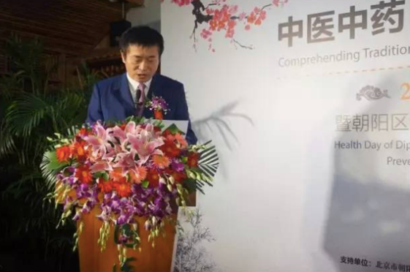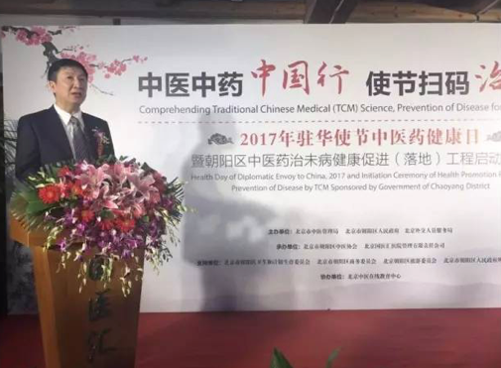
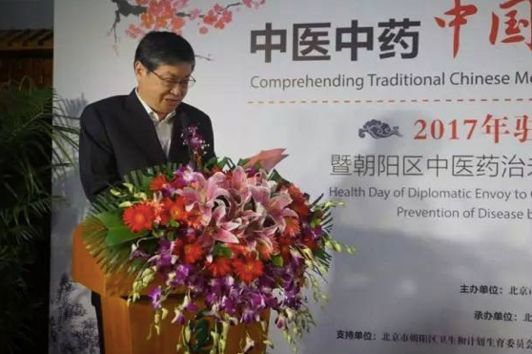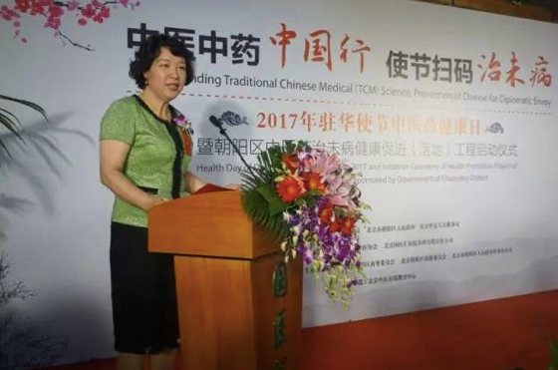
斐济驻华大使约阿尼· 奈法卢拉先生（Mr Ioane Naivalurua）深情地向与会人员讲述了自己接受中医药保健服务的体会，希望通过朝阳区中医药服务贸易这个平台，使更多国家人民也能享受到中医药健康管理和服务。
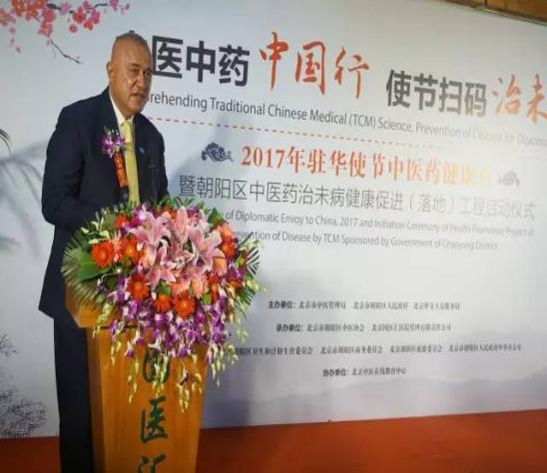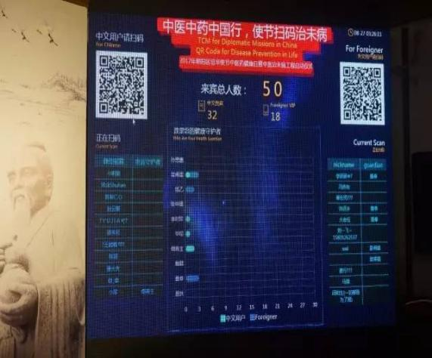
参会领导和出席活动的6位驻华大使共同按下启动球，标志着以“中医中药中国行，使节扫码治未病”为主题的“2017年朝阳区驻华使节中医药健康日暨中医药治未病健康促进（落地）工程”正式启动。出席活动的中外嘉宾现场通过手机扫描二维码，关注 “首都治未病”微信公众号（中、英文界面），屏幕上显示出参加各类健康管理人员数量。通过向驻华使节推广中医治未病理念，宣传中医药文化、提供中医药健康服务，助力中医药走向世界。
启动仪式上向首批8家朝阳区中医药服务贸易建设单位（北京国医汇中医诊所、北京东文中医诊所、北京弘医堂中医医院、北京黄枢微创骨伤中医医院、北京御源堂中医诊所、北京平心堂金阳中医门诊部、北京行知堂中医诊所、北京行知堂华善中医诊所）及《朝（zhao）阳中医网校》授牌，标志着朝阳区中医药服务贸易工作中的医疗和教育项目进入实质推进阶段，为中医药服务国际化服务流程、服务标准的制订工作奠定基础。萨摩亚大使夫人、科迈隆大使夫人、巴基斯坦大使夫人、巴新武官夫人、英联邦副主席、斯里兰卡副馆长夫人获得“首批朝阳区中医药治未病健康守护者”学员证书，这6位使节夫人将参加系列中医药治未病知识和技能培训，让中医药保健知识走进驻华使节家庭，走向世界，让更多国家人民享受到中医药的服务。
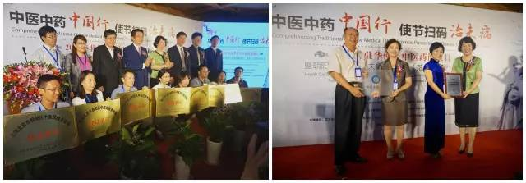
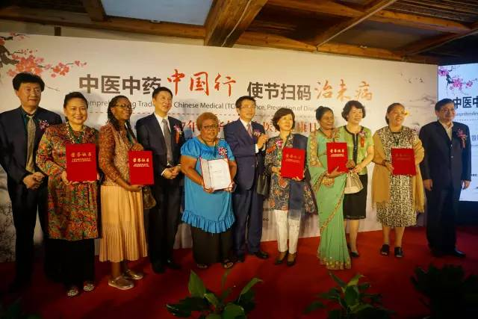
启动仪式后，外交官和家人兴致勃勃跟学八段锦养生功法，品尝药食同源产品，欣赏老字号中成药展示，参与中医适宜技术体验和双语养生讲座活动。
北京中医在线教育中心对活动仪式进行了全球现场直播。

报：市卫生计生委领导，市医院管理局领导，市中医局领导
发：市中医局各处室，各区卫生计生委（中医药管理局）、各相关单位
（共印100份）
本期责任编辑：赵玉海 何剑 潘媛

